REŠITVE NALOG ZA ČETRTEK, 19. 3. 2020
DRU
Gospodarske dejavnosti: kmetijstvo, industrija, rudarstvo, gozdarstvo, preskrba z vodo, obrt, turizem, trgovine, banke, …
Kmetijske dejavnosti v naši okolici: poljedelstvo in živinoreja. Sadjarstvo v sadovnjaku Resje v Mošnjah (blizu Radovljice).

SLJ
7. marca, novembra, marca, novembra
Z malo.
8. januar, februar, marec, april, maj, junij, julij, avgost, september, oktober, november, december
January, February, March, April, May, June, July, August, September, Oktober, November, December
Z malo v slovenščini, z veliko v angleščini.
10. 31 dni: januar, marec, maj, julij, avgust, oktober, december.
30 dni: april, junij, september, november
28 ali 29 dni: februar
11. vse z malo

NIT

glej UČ/s. 49

MAT

DZ/ 48
Kolesarji so prekolesarili razdalje: 156 km, 97km, 25 km, 1500m, 22km/44km. Razdalje so izražene v km in m. Najdaljša razdalja je 156 km. Tekmovalci so prekolesarili 156 km. Tekmovanje je potekalo v nedeljo. Start je bil ob 8. uri. Tekmovalci so kolesarili skozi: Ljubljano, Vrhniko, Logatec, Godovič, Idrijo, Cerkno, Kladje, Sovodenj, Škofja Loko, Vodice, Tacen. V 3 urah 36 minutah je prekolesarila Enrica Furlan. Tretja je zaostala za 34 sekund. Kratica LR pomeni letnico rojstva.

NAVODILA ZA DELO V PETEK, 20. 3.

MAT
Preberi besedilo v zelenem polju v DZ str. 49
Zapis v zvezek:

Pretvarjanje merskih enot za dolžino
61 km
mersko število merska enota
Merske enote za dolžino: km=kilometer, m=meter, dm=decimeter, cm=centimeter, mm=milimeter
Pretvarjanje: 1km = 1000m
1m = 10dm
1dm = 10cm
1cm = 10mm
Kako pretvarjamo?
4m = ____dm 5dm = ____cm
R: 4 . 10 = 40( 40 vpišeš na črto) R: 5 . 10 = 50 ( vpiši)
5000m = ____km 30cm = ___dm
R: 5000 : 1000= 5 ( vpiši ) R: 30: 10 = 3 (vpiši)
Reši: DZ str. 49/ 1, 2
DZ str. 50 / 4 Zapisuj račune, PRIMER: 4m = 40 dm
R : 4 . 10 =40

GUM-V zvezek zapiši pesem
Ustavi vlak
Ustavi vlak!
Kadar si v nevarnosti,
potegni zavoro, potegni zavoro.
Pazi, pazi,
če zgrešiš, račun dobiš!

Predstavi jo domačim, ne pozabi na kazanje z rokami, kot smo že spremljali petje v šoli:
ustavi-dlan kaže STOP; vlak-zaokrožiš z rokama kot se premikajo kolesa; kadar si v nevarnosti-utripaš z dlanmi kot rumena luč; potegni zavoro-z dvignjeno roko potegneš zavoro; pazi, pazi, če zgrešiš-žugaš s prstom; račun dobiš-izmenično udarjaš z dlanmi.

Razmisli, kje v pesmi sta pavzi-premora.

LUM
Zavedam se, da imaš likovni material v šoli, zato doma poišči prazen list papirja, lahko tudi od koledarja … (A4 formata), in svinčnik (barvico, flomastre ali kemični svinčnik). Utrdili bomo že znano in se likovno izražali ter upam, da s tem tudi malo sprostili.
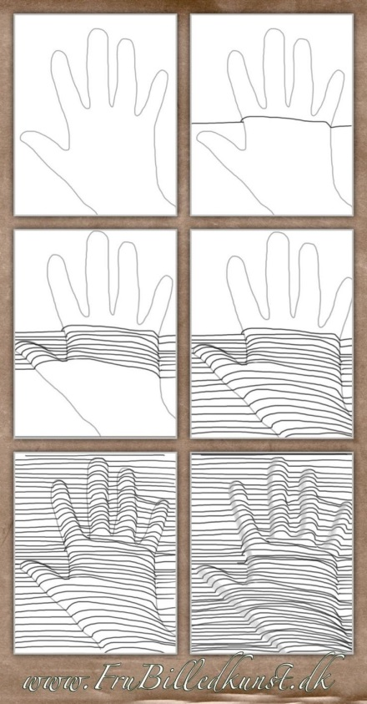
Na A4 list s svinčnikom obriši roko. Potem (glej risbe) nariši ravne črte do obrisa roke, tam kjer je obris roke, pa črto okrivi. Likovni izdelek lahko tudi pobarvaš. Lahko se poigraš še z drugimi motivi (srce, delfin, krog, …).
